Příloha 2 – Podklady pro světelné výpočty

Tato příloha je nedílnou součástí Zadávací dokumentace a obsahuje podklady zadavatele na zpracování vzorových světelně-technických výpočtů.

Pro porovnání zpracují účastníci světelně-technické výpočty dle níže uvedených parametrů stanovených pro danou pozemní komunikaci a výpočet rušivého osvětlení, které budou podkladem pro potvrzení světelně-technických parametrů navrhovaných svítidel v souladu s normou ČSN EN 13 201 a ČSN EN 12 464-2. Aby bylo možné navržená řešení porovnávat, mohou být zadavatelem všechny výpočty pro porovnání zkontrolovány a přepočteny v jednotném výpočetním programu. Jako doplněk výpočtu je nutné dodat světelně-technické parametry svítidel v datové (eulumdata) i tištěné (neupravovatelný výstup ve formátu pdf) podobě (světelná vyzařovací charakteristika s jednotkami).
Dále účastník dodá světelně technické výpočty pro všechny komunikace. Zadavatel preferuje program DIALux evo v otevřeném formátu (formát EVO (. evo)), který je volně dostupný.

V případě zkreslení jakýchkoli předaných technických informací může být účastník vyzván k objasnění dle § 46 ZZVZ nebo vyloučen ze zadávacího řízení dle § 48 odst. 2 písm. a ZZVZ. Účastník zadávacího řízení bere na vědomí, že výsledky světelně-technických výpočtů (jak silničních, tak rušivého osvětlení) dle podkladu budou následně měřeny autorizovanou osobou, a to v souladu s požadavky dotačního titulu.

Konfigurace jednotlivých úseků komunikací pro světelně technické výpočty
V tabulce níže jsou uvedeny vzorové světelně technické výpočty pro jednotlivé úseky komunikací. Účastník musí dodržet tyto konfigurace. Jediný parametr, který může účastník měnit je „Sklon ramene“.
U všech výpočtů musí být použit udržovací činitel 0,90.

Vzorové silniční výpočty

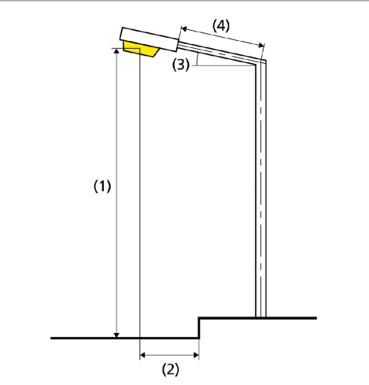
(1) Výška zavěšení osvětlovacího zdroje (m)
(2) Převis osvětlovacího zdroje nad vozovkou (m)
(3) Sklon ramene (°)
(4) Délka ramene (m)

Tabulka 1: konfigurace vzorových silničních výpočtů.
Č. výpočtu | Umístění svítidel | Počet pruhů komunikace | Třída osvětlení | Šířka komunikace celkem (m) | Rozteč (m) | Parametry dle obrázku výše
 |  |  |  |  |  | (1) | (2) | (3) | (4)
1 | Jednostranně dole | 2 | M5 | 6,5 | 38 | 8 | -0,5 | 0 | 0
2 | Jednostranně dole | 2 | M5 | 6,5 | 36 | 10 | 1 | 0 | 0
3 | Jednostranně dole | 2 | P4 | 8 | 32 | 10 | 1 | 0 | 0
4 | Jednostranně dole | 2 | P4 | 8 | 38 | 8 | 1 | 0 | 0
5 | Jednostranně dole | 2 | P4 | 6 | 15 | 4,5 | -0,5 | 5 | 0
6 | Jednostranně dole | 2 | P4 | 6 | 38 | 5 | -4,5 | 5 | 0
7 | Jednostranně dole | 2 | P4 | 6 | 27 | 5 | -1 | 5 | 0
8 | Jednostranně dole | 1 | P5 | 3 | 30 | 5 | -0,5 | 0 | 0
9 | Jednostranně dole | 1 | P5 | 3 | 38 | 6 | -0,5 | 0 | 0
10 | Jednostranně dole | 2 | P4 | 8 | 38 | 6 | -1 | 0 | 0
11 | Jednostranně dole | 2 | P4 | 5 | 33 | 4 | -0,5 | 0 | 0
12 | Jednostranně dole | 2 | P4 | 6 | 25 | 6 | -1 | 0 | 0
13 | Oboustranně naproti | 2/SP/2 | M4 | 8/1/8 | 31 | 10 | -1 | 0 | 0
14 | Jednostranně dole | 2 | P3 | 7 | 33 | 6 | -0,5 | 5 | 0
15 | Jednostranně dole | 2 | P4 | 5 | 26 | 4 | -0,5 | 0 | 0

Rozmístění svítidel pro výpočet č. 13:

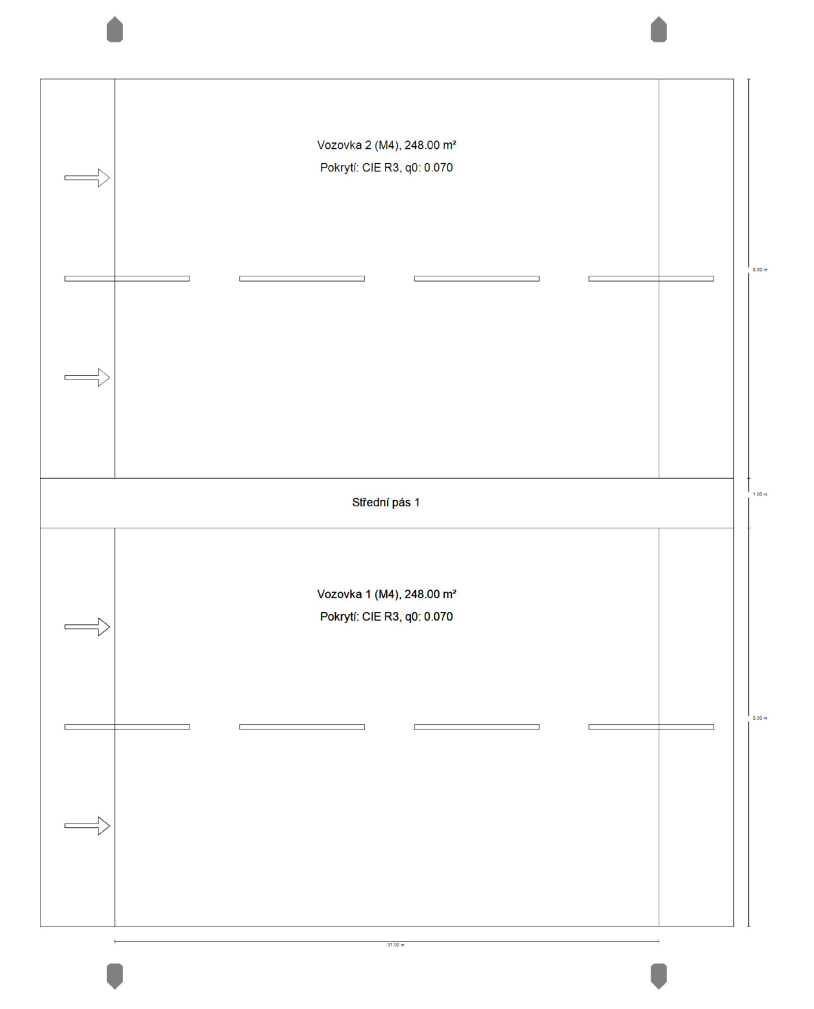

Vzorový výpočet na rušivé světlo dle ČSN EN 12 464 – M5
Tento výpočet bude proveden dle výpočtu č. 1. To znamená, že svítidlo a náklon svítidla, které účastníkovi vyjde ze vzorového výpočtu č. 1, bude použito i ve výpočtu rušivého světla.
Rozměry komunikace budou stejné 38m (rozteč) x 6,5 m (šířka), výpočtový rastr bude 6 x 13 bodů.
Svítidlo bude umístěno ve výšce 8 m a ve vzdálenosti -0,5 m od osvětlované komunikace.
Výpočtové plochy pro vertikální osvětlenosti budou umístěny takto:
- (1) výpočtová plocha na protější straně bude umístěna ve vzdálenosti 3 m od osvětlované komunikace
- (2) druhá výpočtová plocha (za svítidlem) ve vzdálenosti 6,5 m od osvětlované komunikace.
- Měřící rastr u obou výpočtových ploch bude 1 x 1 m (vzdálenosti X a Y). Vertikální výpočtové plochy „simulují“ umístění obytných budov v obci. Rozměry vertikálních výpočtových ploch budou 38 m x 6 m (délka x výška) a její začátek bude 0 m nad úrovní komunikace.
Maximální intenzita svislé osvětlenosti nesmí překročit hodnotu 5 lx, a to bez stmívání při 100% intenzitě.
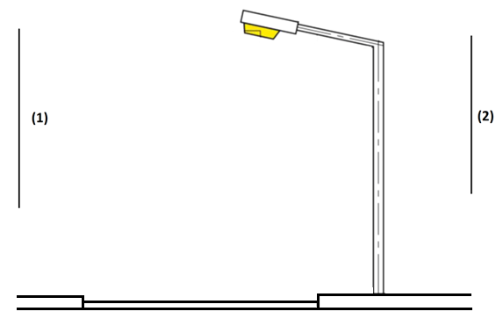

Vzorový výpočet na rušivé světlo dle ČSN EN 12 464 – P4
Tento výpočet bude proveden dle výpočtu č. 5. To znamená, že svítidlo a náklon svítidla, které účastníkovi vyjde ze vzorového výpočtu č. 5, bude použito i ve výpočtu rušivého světla.
Rozměry komunikace budou stejné 15 m (rozteč) x 6 m (šířka), výpočtový rastr bude 6 x 10 bodů.
Svítidlo bude umístěno ve výšce 4,5 m a ve vzdálenosti -0,5 m od osvětlované komunikace.
Výpočtové plochy pro vertikální osvětlenosti budou umístěny takto:
- (1) výpočtová plocha na protější straně bude umístěna ve vzdálenosti 1 m od osvětlované komunikace
- (2) druhá výpočtová plocha za svítidlem ve vzdálenosti 4,5 m od osvětlované komunikace.
- Měřící rastr u obou výpočtových ploch bude 1 x 1 m (vzdálenosti X a Y). Vertikální výpočtové plochy „simulují“ umístění obytných budov v obci. Rozměry vertikálních výpočtových ploch budou 15 m x 4 m (délka x výška) a její začátek bude 0 m nad úrovní komunikace.
Maximální intenzita svislé osvětlenosti nesmí překročit hodnotu 2 lx, a to bez stmívání při 100% intenzitě.

Vzorový výpočet na rušivé světlo dle ČSN EN 12 464 – P5
Tento výpočet bude proveden dle výpočtu č. 9. To znamená, že svítidlo a náklon svítidla, které účastníkovi vyjde ze vzorového výpočtu č. 9, bude použito i ve výpočtu rušivého světla.
Rozměry komunikace budou stejné 38 m (rozteč) x 3 m (šířka), výpočtový rastr bude 3 x 13 bodů.
Svítidlo bude umístěno ve výšce 6 m a ve vzdálenosti -0,5 m od osvětlované komunikace.
Výpočtové plochy pro vertikální osvětlenosti budou umístěny takto:
- (1) výpočtová plocha na protější straně bude umístěna ve vzdálenosti 3,5 m od osvětlované komunikace
- (2) druhá výpočtová plocha za svítidlem ve vzdálenosti 6 m od osvětlované komunikace.
- Měřící rastr u obou výpočtových ploch bude 1 x 1 m (vzdálenosti X a Y). Vertikální výpočtové plochy „simulují“ umístění obytných budov v obci. Rozměry vertikálních výpočtových ploch budou 38 m x 6 m (délka x výška) a její začátek bude 0 m nad úrovní komunikace.
Maximální intenzita svislé osvětlenosti nesmí překročit hodnotu 2 lx, a to bez stmívání při 100% intenzitě.

Výpočet přechodů pro chodce přechod 1 (PŘ1 – M5):
Výpočet přechodu pro chodce bude proveden dle TKP 15:

- Osvětlenost chodce v základním prostoru ve výšce 1 m (dle příslušné třídy osvětlení)
- Osvětlenost chodce v 1. doplňkovém prostoru ve výšce 1 m (dle příslušné třídy osvětlení)
- Osvětlenost chodce v 2. doplňkovém prostoru ve výšce 1 m (dle příslušné třídy osvětlení)
- Poměr osvětlenosti v základním prostoru ku doplňkovému prostoru (0,5 ≤2)
- Celková rovnoměrnost v základním prostoru (≥ 0,4)

Účastník musí doložit protokol, kde budou jasně vidět jednotlivé výpočtové body rozmístěné dle požadavků TKP15. Pro každý výpočtový bod musí být vidět hodnota osvětlenosti.

Počet jízdních pruhů: 2 m
Délka přechodu: 6 m
Šířka přechodu: 5 m
Montážní výška svítidel: 6 m
Třída osvětlení: M5

Předsazení svítidla před/za přechodem ve směru jízdy a = 1 m
Přesah svítidla do vozovky od kraje vozovky b = -0,5 m
Náklon svítidel max. 10°
Udržovací činitel 0,9

Umístění svítidla:
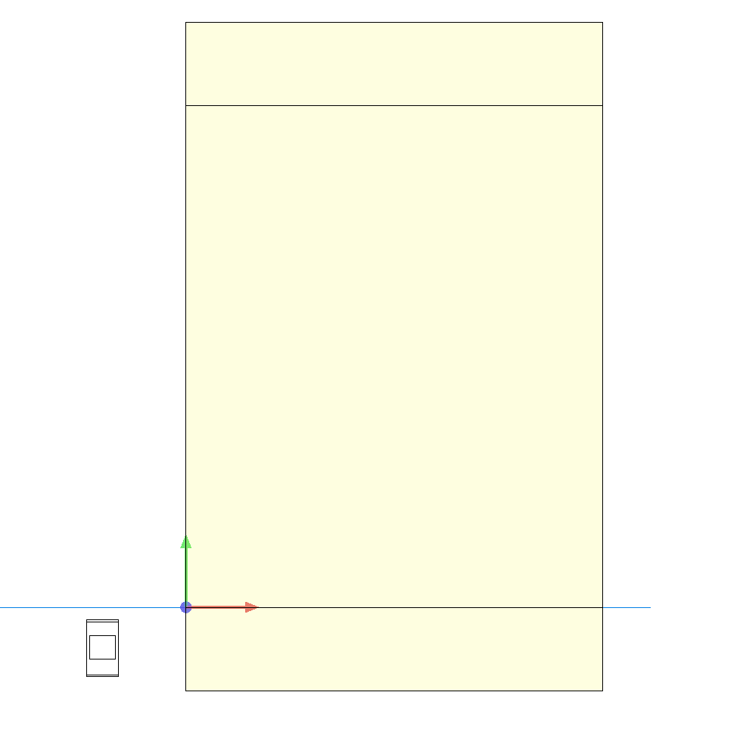

Výpočet přechodů pro chodce přechod 2 (PŘ2 – P4):
Výpočet přechodu pro chodce bude proveden dle TKP 15:

- Osvětlenost chodce v základním prostoru ve výšce 1 m (dle příslušné třídy osvětlení)
- Osvětlenost chodce v 1. doplňkovém prostoru ve výšce 1 m (dle příslušné třídy osvětlení)
- Osvětlenost chodce v 2. doplňkovém prostoru ve výšce 1 m (dle příslušné třídy osvětlení)
- Poměr osvětlenosti v základním prostoru ku doplňkovému prostoru (0,5 ≤2)
- Celková rovnoměrnost v základním prostoru (≥ 0,4)

Účastník musí doložit protokol, kde budou jasně vidět jednotlivé výpočtové body rozmístěné dle požadavků TKP15. Pro každý výpočtový bod musí být vidět hodnota osvětlenosti.

Počet jízdních pruhů: 2 m
Délka přechodu: 7 m
Šířka přechodu: 4 m
Montážní výška svítidel: 6 m
Třída osvětlení: P4

Předsazení svítidla před/za přechodem ve směru jízdy a = 1m
Přesah svítidla do vozovky od kraje vozovky b = 0 m
Náklon svítidel max. 10°
Udržovací činitel 0,9

Umístění svítidla:
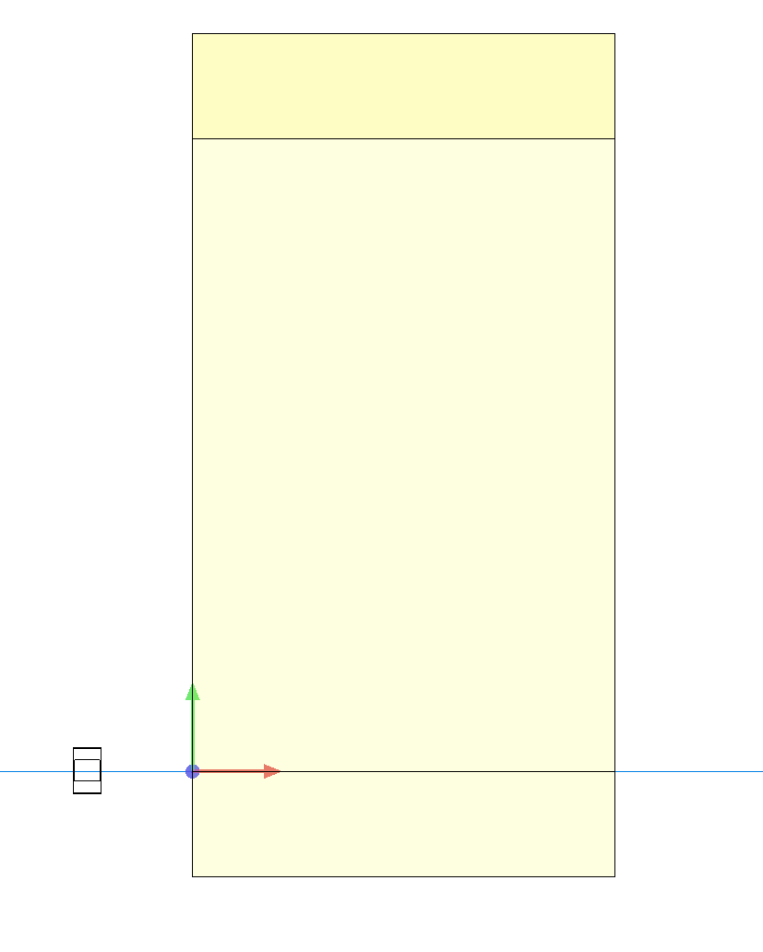

Rozmístění svítidel v podchodu:

Šířka: 8 m
Délka: 20 m
Výška umístění svítidel: 3,5 m
Třída osvětlení: P4
Výpočtový rastr: 6 x 13 bodů (šířka x délka)

